АРХАНГЕЛЬСКИЙ КОЛЛЕДЖ ТЕЛЕКОММУНИКАЦИЙ (ФИЛИАЛ) СПбГУТ
(АКТ (ф) СПбГУТ)

Отчеты по лабораторным и практическим работам
по ПиТПМ

Студент: Власов Вячеслав
Группа: ИСПП-31

Преподаватель: Садовский Роман

Архангельск 2025
Лабораторная работа №1 «Анализ и тестирование требований к ПО»

1 Цель работы
1.1 Установить и настроить среду разработки на языке низкого уровня;
1.2 Изучить средства компиляции и компоновки для языка низкого уровня;
1.3 Изучить процесс разработки на языке низкого уровня.

2 Ход работы
Задание 1
Выполнение команды:

Задание 2
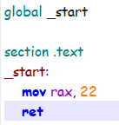
Создали файл, выполнили компиляцию:

Задание 3
Выполнили компоновку файла

Запустили сам файл и проверили его работу:
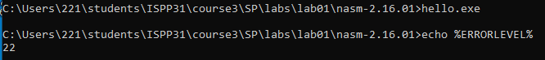

Задание 4

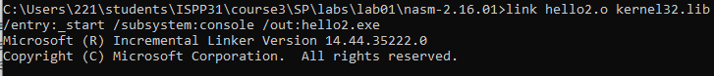

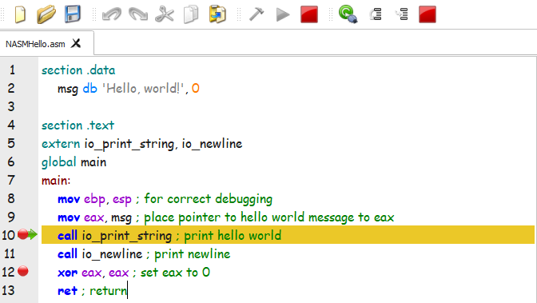

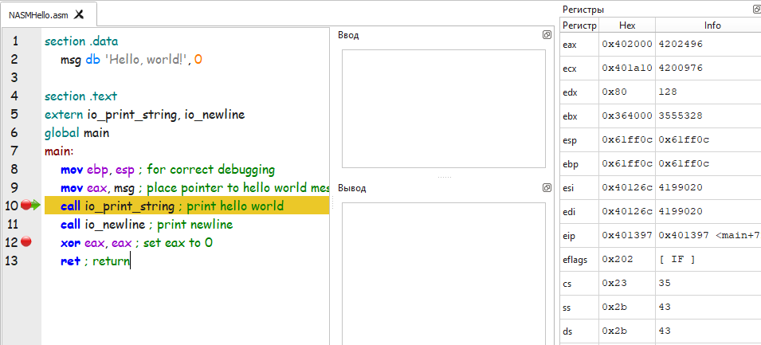
3 Контрольные вопросы
3.1 Что такое ассемблер?

3.2 Что такое компилятор?

3.3 Что такое компоновщик?

3.4 Для чего предназначена IDE SASM?

4 Вывод
Установили и настроили среду разработки на языке низкого уровня, изучили средства компиляции и компоновки для языка низкого уровня, изучили процесс разработки на языке низкого уровня.

